
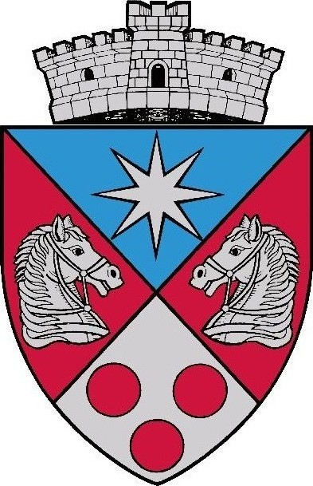
ROMÂNIA
JUDEŢUL MUREŞ
COMUNA chibed
CONSILIUL LOCAL

HOTĂRÂREa nr. 29 / 2015
din 30 aprilie 2015

privind revocarea Hotărârii Consiliului Local al Comunei Chibed nr. 39/2014 din data de 27.11.2014 privind alegerea a două variante de drapel al comunei Chibed, judeţul Mureş

Consiliul local al comunei Chibed,
În şedinţa ordinară din 30 aprilie 2015,
Văzând expunerea de motive nr. 5107/20.04.2015 prezentat de către primarul comunei Chibed pentru revocarea Hotărârii Consiliului Local al Comunei chibed nr. 39/2014 din data de 27.11.2014 privind alegerea a două variante de drapel al comunei Chibed, judeţul Mureş, referatul de specialitate al secretarului nr. 5146/22.04.2015 şi raportul comisiei juridice şi de disciplină, protecţie mediu şi turism, prin care avizează favorabil proiectul de hotărâre,
Având în vedere Notificarea Instituţiei Prefectului - Judeţul Mureş nr. 3462/IV/Dos.6 din data de 24.03.2015, în urma exercitării controlului de legalitate instituit de prevederile art. 19 alin.(1) lit. „a” şi „e” din Legea nr. 340/2004 privind Instituţia Prefectului, cu modificările şi completările ulterioare,
În temeiul art. 36 alin. (1) şi art. 45 alin. (1) din Legea nr. 215/2001 a administraţiei publice locale, republicată, cu modificările şi completările ulterioare,

h o t ă r ă ş t e:

Art.1. Se revocă Hotărârea Consiliului Local al Comunei Chibed nr. 39 din data de 27.11.2014 privind alegerea a două variante de drapel al comunei Chibed, judeţul Mureş.
Art.2. Prezenta hotărâre se comunică Instituţiei Prefectului – Judeţul Mureş, Primarului Comunei Chibed şi se aduce la cunoştinţă publică.
Art.3. Cu ducerea la îndeplinire a prezentei hotărâri se însărcinează secretarul comunei Chibed.

Preşedinte de şedinţă

Dósa Ibolya

AVIZAT PENTRU LEGALITATE SECRETAR,
Dósa csilla Beáta

Hotărârea a fost adoptată cu ____ voturi „pentru”, ___ voturi „împotriva”, ___voturi „abţinere”.

